ITINERARIO
5 DIAS

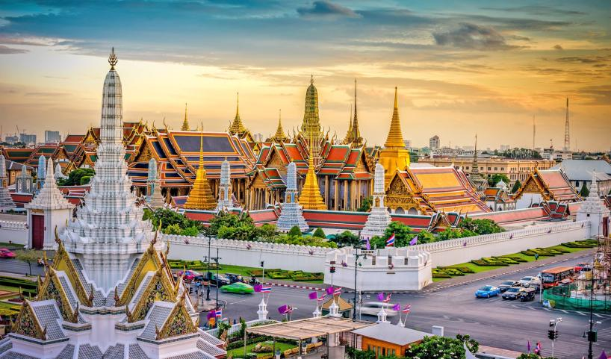

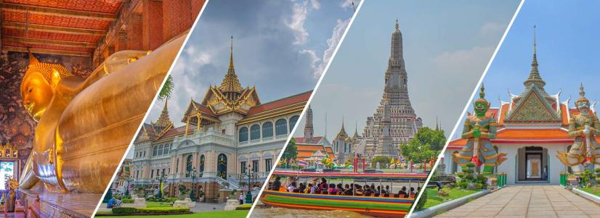

BANGKOK
2026

DIA 01 BANGKOK
Llegada al aeropuerto de Bangkok donde los espera su guía de habla hispana y traslado al hotel. Tiempo libre hasta el check-in en el hotel según disponibilidad (normalmente las habitaciones están disponibles a partir de las 15.00h). Alojamiento en hotel

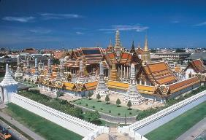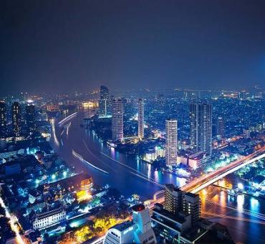
Bangkok es la capital y ciudad más poblada de Tailandia. En sentido estricto, Bangkok no es el nombre de la capital, aunque los extranjeros lo usan universalmente. Bangkok significa «aldea de la ciruela silvestre»: es el nombre de una parte del lado Thon Buri del río. Así pues, Bangkok significa «la ciudad de los ángeles». Fue un pequeño puesto de comercio en la desembocadura del río Chao Phraya durante el Reino de Ayutthaya. Llegó al primer plano de Siam, cuando recibió el estatus de ciudad capital en 1768 después de la quema de Ayutthaya Sin embargo, el actual Reino Rattanakosin no comenzó hasta 1782 cuando se trasladó la capital a través del río por Rama I, después de la muerte del rey Taksin. La capital de Rattanakosin es ahora formalmente llamada "Phra Nakhon perteneciente a los antiguos límites en el núcleo de la metrópolis y el nombre de Bangkok incorpora la acumulación urbana desde el siglo XVIII, con su propia administración pública y gobernador. Bangkok inicialmente fue un pequeño centro comercial y comunidad portuaria llamada Bang Makok (lugar de ciruelos oliváceos), sirviendo a la ciudad de Ayutthaya, que era la capital de Siam hasta que cayera en manos de Birmania en 1767. La capital fue establecida en Thon Buri (ahora parte de Bangkok) sobre el lado oeste del río. En 1782 el rey Rama I construyó un palacio sobre la orilla este e hizo de Bangkok su capital, renombrándola Krung Thep, que significa «ciudad de ángeles». El pueblo de Bangkok dejó de existir, pero su nombre sigue siendo usado por los extranjeros.

MANDARIN HOTEL MANAGED BY CENTRE POINT (STANDARD)
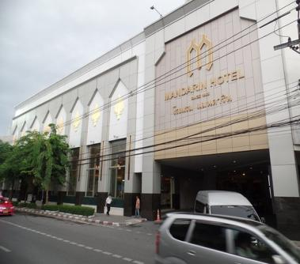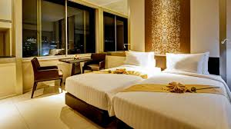
662 Rama IV Rd, Maha Phruttharam, Bang Rak, Bangkok 10500, Tailandia
+66 2 238 0230

HOLIDAY INN BANGKOK SILOM BY IHG (SUPERIOR)
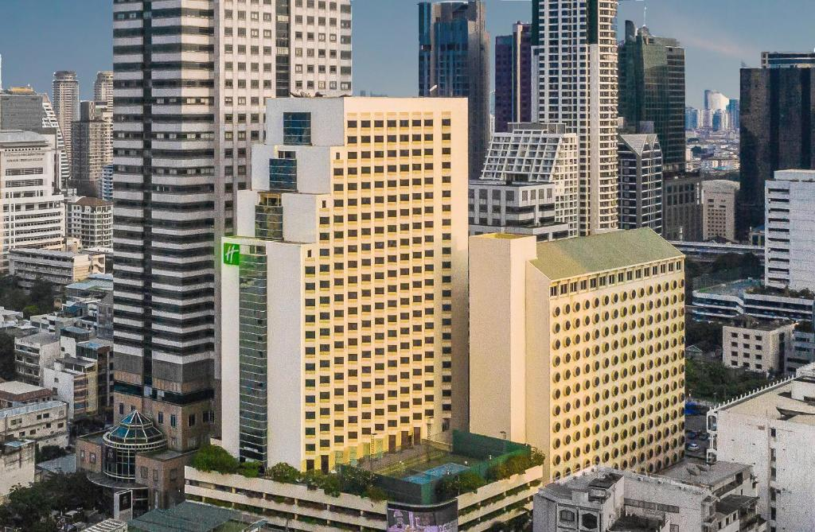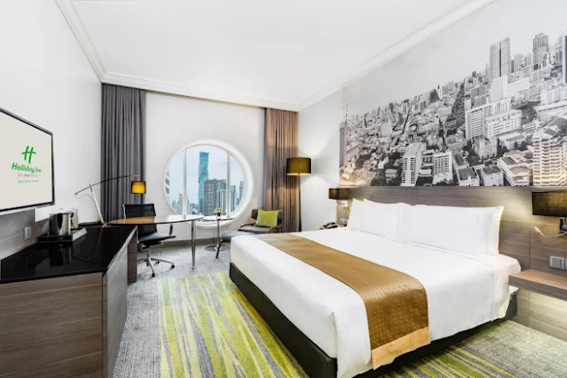
981 Si Lom Rd, Si Lom, Khet Bang Rak, Bangkok 10500, Tailandia
+66 2 207 4300

MONTIEN SURAWONG HOTEL (DELUXE)
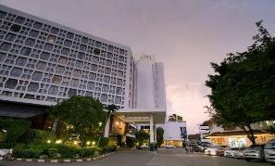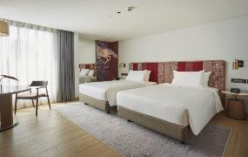
54 Thanon Surawong, Silom, Bang Rak, Bangkok 10500, Tailandia
+66 2 233 7060

SO BANGKOK (GOLD DELUXE)
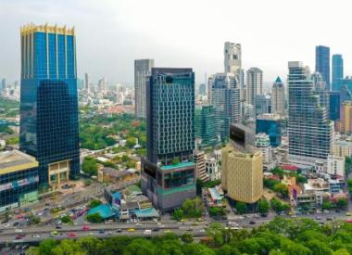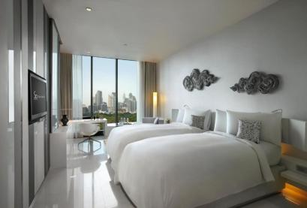
2 N Sathon Rd, Silom, Bang Rak, Bangkok 10500, Tailandia
+66 2 624 0000

COMO METROPOLITAN BANGKOK (LUXURY)
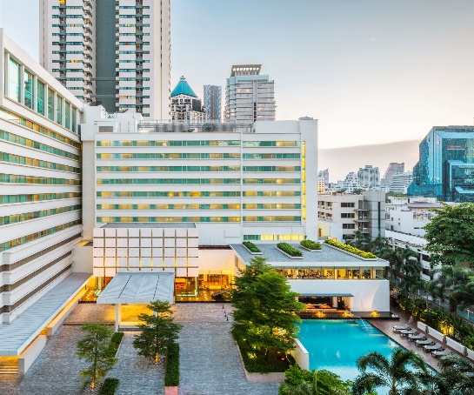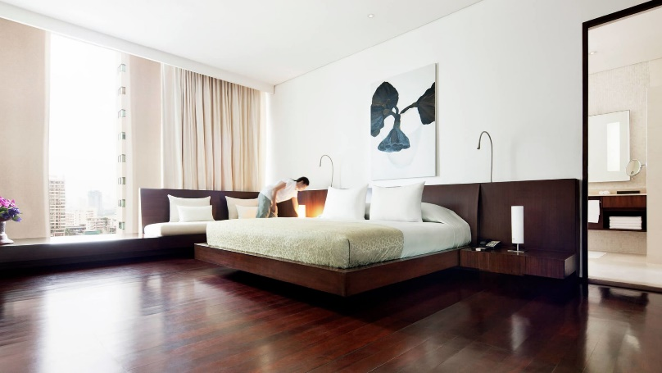
27 S Sathon Rd, Thung Maha Mek, Sathon, Bangkok 10120, Tailandia
+66 2 625 3333

DIA 02 BANGKOK
Después del desayuno, visita a tres de los templos budistas más inusuales empezando por WatTraimit. Situado en el extremo de Chinatown, en Yaowarat Road, cerca de la estación de tren Hualampong, WatTraimit alberga el Buda de oro macizo más grande del mundo, midiendo casi cinco metros de altura con un peso de cinco toneladas y media. Luego, la excursión continuará hacia WatPho, el templo más grande de Bangkok, el templo del enorme Buda reclinado y los Chedis de los Reyes. Este se encuentra detrás del Templo del Buda. Es uno de los mayores templos de la ciudad y famoso por su gigantesco Buda reclinado que mide 46 metros de largo y está cubierto de oro. A continuación, visitará el Palacio Real, que es, sin duda, el monumento más famoso de la ciudad. Construido en 1782, y por 150 años la casa del rey de Tailandia, la corte real y la sede administrativa del gobierno, el Gran Palacio de Bangkok es un edificio antiguo que continúa impresionando a sus visitantes con su hermosa arquitectura y detalles. Dentro del complejo, se encuentra WatPhraKaew o el Templo del Buda Esmeralda (oficialmente conocido como WatPhra Sri RattanaSatsadaram), considerado como el templo budista más importante de Tailandia, consagra la imagen de un muy reverenciado Buda meticulosamente tallado en un solo bloque de jade. Tarde libre. Alojamiento en hotel

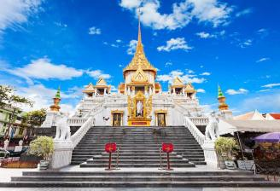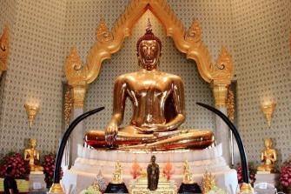
Wat Traimit. A principios de los años 1930, unos trabajos de acondicionamiento de las orillas del río Chao Phraya, cerca del barrio chino de Bangkok, requirieron la destrucción de un viejo templo abandonado que contenía una estatua de Buda en estuco dorado. Como era impensable destruir la estatua, a pesar de su aspecto poco atractivo, se decidió trasladarla al Wat Traimit, una pagoda de poca relevancia, como hay tantas en la ciudad, y porque estaba en el barrio chino. El templo no tenía edificio apto para almacenarla, y la estatua estuvo 20 años en el exterior, bajo un simple techo de chapa. En 1955 debía construirse un nuevo edificio y los monjes decidieron instalar allí la estatua.

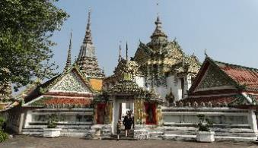
Wat Pho. Erigido en el siglo XVII, mucho antes de que se estableciera la capital de Tailandia en Bangkok, el rey Rama I ordenó la ampliación del templo Wat Podharam en 1788, para lo cual hizo llevar estatuas y otros objetos recuperados de la antigua capital de Siam, Ayutthaya. La remodelación duró siete años y cinco meses, y en 1801 fue reinaugurado por el propio monarca bajo el nombre Wat Phra Chetuphon Vimolmangklavas. Durante el reinado de Rama III se hizo una gran remodelación que se prolongó por 16 años y siete meses, en la que se construyó la imagen del Buda reclinado. Posteriormente, Rama IV cambió nuevamente el nombre del templo a Wat Phra Chetuphon Vimolmangklararm Rajwaramahaviharn. Una última remodelación menor se realizó en 1982, para las celebraciones del bicentenario de la ciudad.

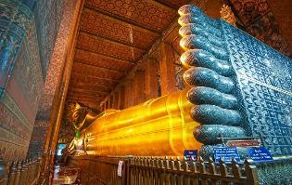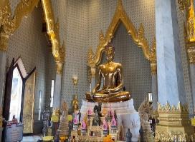
Templos del Buda Reclinado y del Buda de Conjunto de Templos Oro

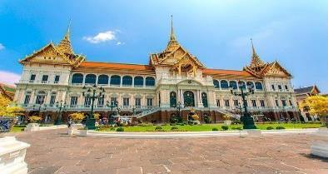
Palacio Real Cuando el rey Buddha Yodfa Chulaloke (Rama I) decidío mover la capital de Siam de Thonburi en al oeste hasta Bangkok en el este del Río de Chao Phraya el rey decidió construir un nuevo palacio magnífico como un lugar de residencia, así como un centro de gobierno. La zona elegida sin embargo era ocupada por los comerciantes chinos, a quienes el rey rápidamente pidió que se trasladaran (hasta la zona actual de Yaowarat). La torre del oro se empezó a construir el 6 de mayo de 1782. Al principio el palacio se constaba de varios edificios de madera rodeada por los cuatro lados con una alta pared defensiva de 1900 metros de longitud, que se encierra una superficie de 218.400 metros cuadrados. Pronto el rey ordenó que se construyera el Templo del Buda Esmeralda; como su lugar personal de culto y el templo real. En cuanto el palacio se completó, el rey decidió ir a una ceremonia de coronación para celebrar en 1785.El plan del Gran Palacio se siguió de cerca el del antiguo palacio en Ayutthaya.

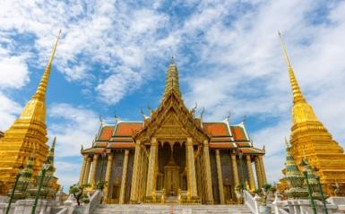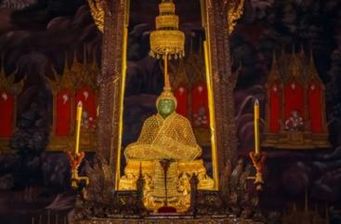
El Templo del Buda de Esmeralda (วัดพระแก้ว, Wat Phra Kaew) es un templo budista (wat) en Bangkok, Tailandia. El nombre completo del templo es Wat Phra Sri Rattana Satsadaram, (วัดพระศรีรัตนศาสดาราม). Es el templo budista más importante de Tailandia, localizado en el centro histórico de Bangkok (distrito Phra Nakhon), dentro de los terrenos del Gran Palacio de Bangkok. La construcción del templo comenzó cuando el rey Buddha Yodfa Chulaloke (Rama I) trasladó la capital desde Thonburi a Bangkok en 1785. Al contrario que otros templos, no contiene ningún lugar para que los monjes lo habiten, sino que solo tiene edificios sagrados, estatuas y pagodas con una rica decoración. El edificio principal es el ubosoth central, en el que se encuentra el Buda de Esmeralda. A pesar de que es pequeño en tamaño es el principal icono religioso del pueblo tailandés. La leyenda cuenta que la estatua se creó en India, pero que tuvo un largo trayecto antes de llegar a Bangkok. Después de siglos de cambios de ubicación, el general Chakri (que se convertiría más tarde en el rey Rama I) lo capturó de Vientián y lo llevó a Thonburi para luego llevarlo a su localización actual.

DIA 03 BANGKOK – AYUTTHAYA- BANGKOK
Después del desayuno, traslado a Ayutthaya, la antigua capital del Reino de Siam, a 90 kilómetros de Bangkok, situada en la conjunción de los ríos Lopburi, Prasak y Chao Phraya. La histórica ciudad de Ayutthaya fue fundada en 1350 por el rey U-Thong y sirvió como la capital de lo que fue el predecesor del imperio siamés y la Tailandia moderna. Las principales atracciones en esta ciudad son el Wat Phra Si Sanphet, el templo más grande de la ciudad, conocido por su fila distintiva de chedis restaurados que se encuentra en muchas imágenes de la ciudad, y el Viharn Phra Mongkol Bopit, que contiene una estatua enorme de bronce de Buda. También visitarán el Wat Mahathat, con una increible cabeza de buda en las raíces de un árbol y Wat Lokaya Sutharam, otras de las ruinas más importantes de la ciudad. Luego nos embarcaremos en el Grand Pearl Cruise para el viaje de regreso a Bangkok. Una magnífica comida buffet y paisajes fascinantes a lo largo del río Chao Phraya completarán esta memorable experiencia. Traslado al hotel para su alojamiento.

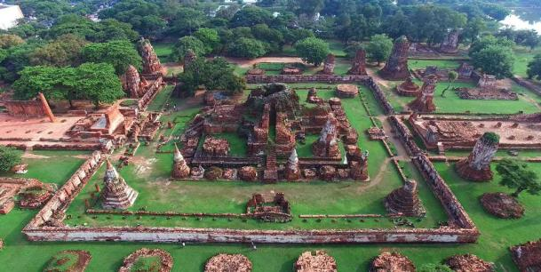
Ayutthaya. La ciudad fue fundada en 1350 por el rey U-Thong, que la hizo capital de su reino, a menudo mencionado como Reino de Ayutthaya o Siam. En 1767 la ciudad fue destruida por el ejército birmano en el curso de la guerra birmano-siamesa, en que se raptó a la mayoría de la familia real y a 90.000 personas, y las ruinas de la vieja ciudad forman ahora el parque histórico de Ayutthaya. La ciudad nueva fue fundada a solo unos kilómetros al este de aquella, a unos 80 km al norte de Bangkok. La capital fue trasladada a Thon Buri.Hacia el siglo xvii se había convertido en un importante puerto internacional con gran actividad comercial. Comerciaban con madera de teca, madera de sándalo, azúcar, cueros, marfil, pieles, sedas y productos de la artesanía local, así como con artículos que llegaban de Japón y China.

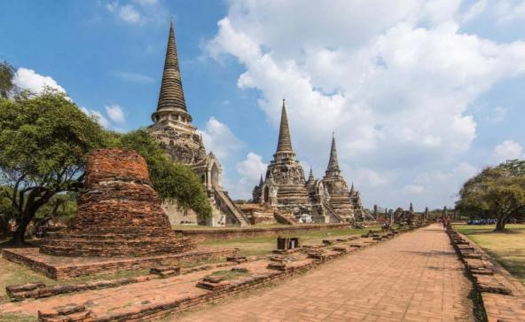
Wat Phra Si Sanphet. En 1350 U-thong, también conocido como el rey Ramathibodi I, ordenó la construcción de un palacio real en la misma zona en la que hoy está Wat Pra Si Sanphet. ​ El palacio se terminó en 1351 y el rey Ramathibodi estableció Ayutthaya como la capital de su reino. El palacio contenía tres edificios de madera llamados "Phaithun Maha Prasat", "Phaichayon Maha Prasat", y "Aisawan Maha Prasat". Al terminar el palacio en 1351, estableció Ayutthaya como su capital y llevó el título de rey Ramathibodi I. En 1448 el rey Borommatrailokanat construyó un nuevo palacio al norte y convirtió los terrenos del viejo palacio en un lugar sagrado. Su hijo, el rey Ramathibodi II hizo que se construyeran dos stupas, que en Tailandia son conocidas como "chedis", en 1492 donde se enterraron las cenizas de su padre, el rey Borom Trailokanath, y de su hermano, el rey Borommaracha III. El Wat Phra Si Sanphet fue el templo de la familia real: allí no vivían monjes. El Wat se usó exclusivamente para ceremonias de la realeza. En 1767, los birmanos conquistaron la capital de Ayutthaya y emprendieron una total destrucción y saqueo de los numerosos templos y otros edificios, incluyendo el Wat Phra Si Sanphet. Incendiaron el edificio y fundieron el oro. Los tres chedis quedaron destruidos en el proceso, pero se restauraron a partir del año 1956.

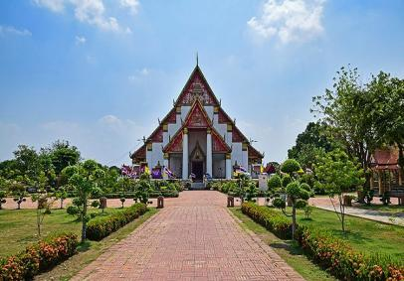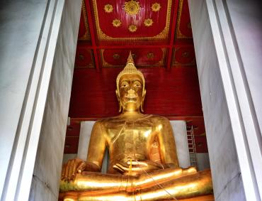
Viharn Phra Mongkol Bopit Su origen se remonta al año 1538 y es bastante importante para la ciudad. Cuando el ejército birmano atacó la ciudad, quedó profundamente dañado. Pero sería restaurado a principios del siglo XX por el rey Rama VI. Aunque luce de maravilla dicen que no tiene la belleza de antiguamente, pues es las construcciones de los antiguos artesanos son inigualables. Con la reconstrucción se hizo un nuevo santuario donde guardar el enorme Buda de bronce, posteriormente sería bañado en pan de oro. Anteriormente, estaba en la calle y según la leyenda cuenta que recibió un rayo.

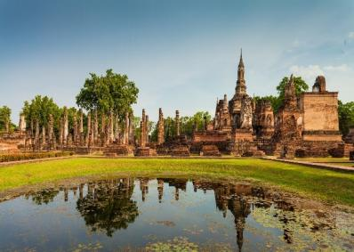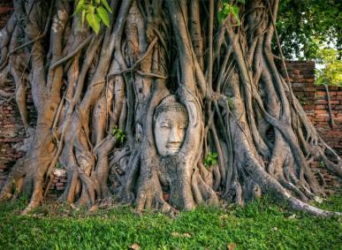
El Templo Mahathat está situado al este de la isla de Ayutthaya. Fue un templo que tuvo estatus real y fue considerado el más sagrado durante el reino de Ayutthaya, reino que rigió en Tailandia entre los años 1351 y 1767. Las principales pagodas son Mahathat Chedi y Mahathat Prang, ambas con reliquias de Buda. En un momento de la historia, estos fueron templos donde residió el Supremo Patriarca (jefe de la orden de los monjes budistas en Tailandia). La Crónica de Ayutthaya cuenta que la construcción del Mahathat Chedi comenzó en 1374 durante el reinado de Boromma Ratchathirat I y se completó bajo el reinado del rey Ramesuan. Las fundaciones de la pagoda se derrumbaron durante el reinado del rey Boromma Ratcha I (o Song Tham), pero fueron posteriormente reconstruidas en 1633 bajo el reinado del rey Prasat Thong.3​ Finalmente, el templo fue destruido y quemado durante la invasión birmana en 1767 y desde entonces ha quedado en ruinas.

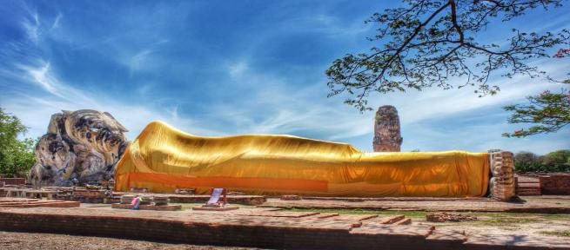
Wat Lokaya Sutharam. No hay constancia en las crónicas de cuándo se fundó este templo. Los elementos estilísticos de la estatua de Buda apuntan a un período medio de Ayutthaya.

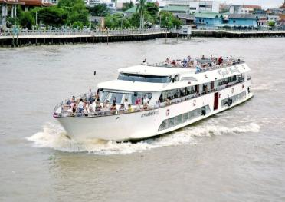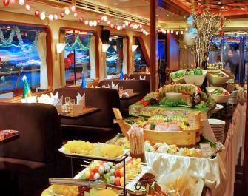
Grand Pearl Cruise

DIA 04 BANGKOK
Desayuno en el hotel. Dia libre para actividades personales. (Tour opcional hacia el Mercado de trenes Maeklong y mercado flotante Damnoen Saduak). Encuentro con el guía en la recepción de su hotel y traslado a 80 km al sudoeste de la ciudad para visitar el famoso mercado del tren. ¡Observe como al acercarse el tren al mercado los comerciantes repliegan sus puestos de ventas para permitir al tren cruzar por el medio del mercado! Una vez finalizada la visita, nos dirigiremos al mercado flotante de Dammnoen Saduak. Allí tomaremos una barca para navegar por los canales hasta llegar al mercado y observar cómo se comercia con fruta, verduras y demás. (Al acabar la excursión regresaremos al hotel.)

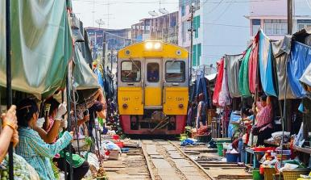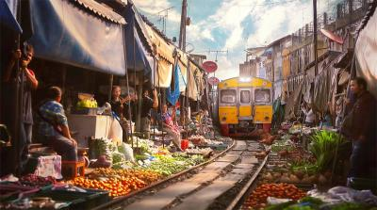
Mercado de trenes mae klong El origen del mercado de Mae Klong se remonta antes de la llegada del tren a Tailandia. Cuando en 1905 se construyó la vía del tren, el mercado, en vez de moverse, siguió operando sobre la vía como lo hace hoy en día, más de un siglo después.

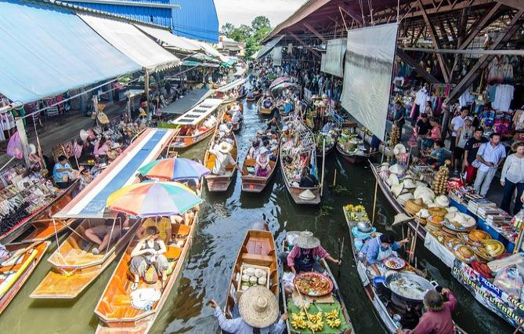
Mercado flotante Damnoen Saduak. En el mercado abundan los coloridos barcos de los vendedores, donde podrás comprar frutas exóticas, verduras, pescado o mariscos. Se tarda entre una y dos horas en llegar y la forma más cómoda es en autobús o taxi, una vez allí algunos barcos te ofrecerán acercarte al mercado. “A quien madruga dios le ayuda” y es este refrán el que habrá que aplicarse si queremos escapar de la saturación y disfrutar como un auténtico local.

DIA 05 BANGKOK
Después del desayuno tiempo a disposición. Traslado al aeropuerto para tomar el vuelo hacia su próximo destino.
>>>FIN DE NUESTROS SERVICIOS<<<
PRECIOS BANGKOK

SERVICIO DE FAST TRACK A LA LLEGADA
$120 USD

COSTO POR PERSONA EN HABITACION DOBLE CON DESAYUNO INCLUIDO
DEL 01-ABR-26 - 31-OCT-26
MANDARIN HOTEL MANAGED BY CENTRE POINT | $850 USD
NOCHE ADICIONAL | $100 USD
EXCURSION OPCIONAL AL MERCADO DE TREN MAEKLONG Y MERCADO FLOTANTE DAMNOEN SADUAK | $165 USD

COSTO POR PERSONA EN HABITACION DOBLE CON DESAYUNO INCLUIDO
DEL 01-ABR-26 - 31-OCT-26
HOLIDAY INN BANGKOK SILOM BY IHG | $955 USD
NOCHE ADICIONAL | $135 USD
EXCURSION OPCIONAL AL MERCADO DE TREN MAEKLONG Y MERCADO FLOTANTE DAMNOEN SADUAK | $165 USD

COSTO POR PERSONA EN HABITACION DOBLE CON DESAYUNO INCLUIDO
DEL 01-ABR-26 - 31-OCT-26
MONTIEN SURAWONG | $1,075 USD
NOCHE ADICIONAL | $175 USD
EXCURSION OPCIONAL AL MERCADO DE TREN MAEKLONG Y MERCADO FLOTANTE DAMNOEN SADUAK | $165 USD

COSTO POR PERSONA EN HABITACION DOBLE CON DESAYUNO INCLUIDO
DEL 01-ABR-26 - 31-OCT-26
SO BANGKOK | $1,450 USD
NOCHE ADICIONAL | $350 USD
EXCURSION OPCIONAL AL MERCADO DE TREN MAEKLONG Y MERCADO FLOTANTE DAMNOEN SADUAK | $165 USD

COSTO POR PERSONA EN HABITACION DOBLE CON DESAYUNO INCLUIDO
DEL 01-ABR-26 - 31-OCT-26
COMO METROPOLITAN BANGKOK | $1,685 USD
NOCHE ADICIONAL | $405 USD
EXCURSION OPCIONAL AL MERCADO DE TREN MAEKLONG Y MERCADO FLOTANTE DAMNOEN SADUAK | $165 USD

Notas
- Todas las clasificaciones de los hoteles están determinadas de acuerdo con las autoridades locales.
- Horario de entrada: 15:00 Horario de salida: 11:00 o 12:00

SERVICIOS INCLUIDOS
- Alojamiento y alimentos (sin bebidas) como indicado en el itinerario.
- Traslados, visitas y excursiones con guía de habla hispana.
- Entradas a los sitios de interés durante las visitas y excursiones.
- Impuestos habitaciones, VAT y manejo de equipaje.

SERVICIOS NO INCLUIDOS
- Tours opcionales
- Vuelos
- Gastos de índole personal como bebidas, extras, regalos, lavandería en hoteles, etc.
- Otros tours y alimentos no mencionados en el programa.
- Propinas a nuestros guías y conductores.

POLITICA PARA LOS NIÑOS (Servicios en tierra):
- Niños de 1-2 años: Gratuidad en el caso de compartir habitación con sus padres.
- Niños de 2-12 años: 75% de cargo del coste de un adulto si se usa una cama extra en la habitación de sus padres.
- Niños de más de 12 años: Cargo como precio de adulto

GASTOS DE CANCELACION:
- Sin gastos de cancelación 35 días antes de la fecha de llegada, a excepción de vuelos, cruceros, o servicios extraordinarios que serán valorados por separado. Los cargos de cancelación se aplicarán inmediatamente a cualquier cancelación si los vuelos han sido reservados y emitidos por Viajes Toyo Mexicano
- Para la cancelación con menos de 35 días antes de la llegada, los cargos de cancelación son los mencionados a continuación:
GASTOS DE CANCELACION POR FECHA DE LLEGADA | CARGO POR CANCELACION
MAS DE 35 DIAS | SIN GASTOS
ENTRE 35 Y 25 DIAS | 30% DEL TOTAL
ENTRE 24 Y 10 DIAS | 50% DEL TOTAL
MENOS DE 9 DIAS O NO SHOW | 100% DEL TOTAL

NOTAS IMPORTANTES
- El itinerario está sujeto a cambios dependiendo de los vuelos confirmados, condiciones climáticas y en las carreteras.
- Viajes Toyo Mexicano se reserva el derecho de cambiar las tarifas en caso de que el coste de la gasolina (actualmente 25 Bath por litro, diésel) incremente de un 10% o más en el periodo del contrato
- En caso de subida del impuesto IVA (actualmente 7%) o de las tarifas del tren, del impuesto de aeropuerto doméstico, de los vuelos domésticos y cualquier otro impuesto gubernamental sea introducido, reservamos el derecho de ajustar nuestras tarifas

